時間：106年03月28日(二)~106年5月25日(四)
有氧課程時間:每周三、四 15:20~16:30
營養課程時間:3/28、4/25、5/9、5/23 12:10~13:10
地點：三民校區中商大樓7204研討室、第一韻律教室
協辦單位：勝美醫院
講師：方淑玲有氧老師、黃捷盈營養師
參加人數：學生31人（男生1人、女生30人）
行政人員14人（女生14人）
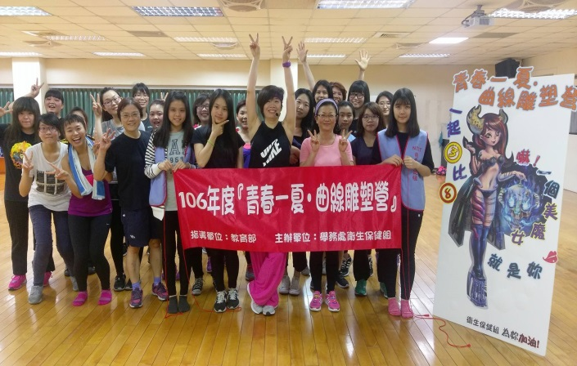 | 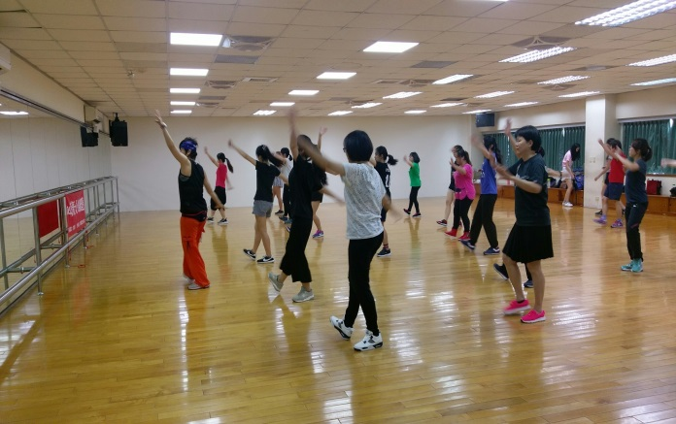
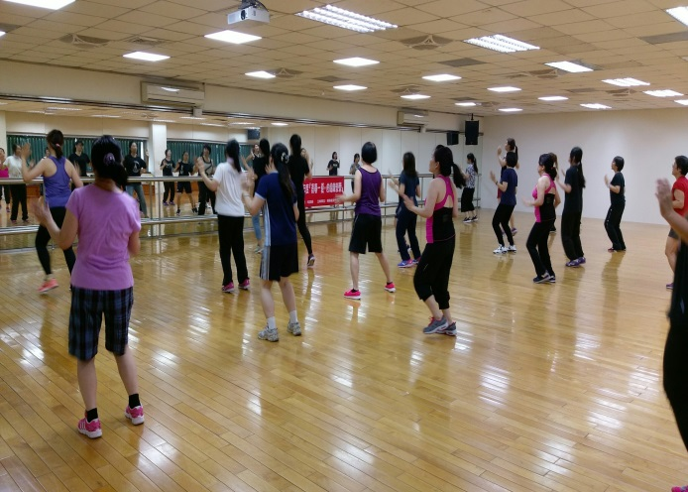 | 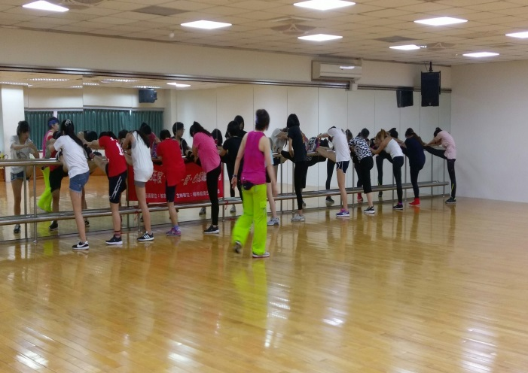
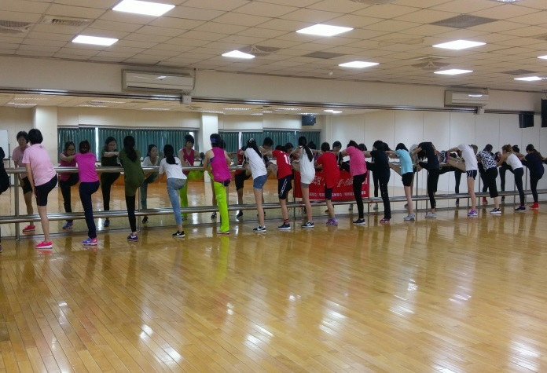 | 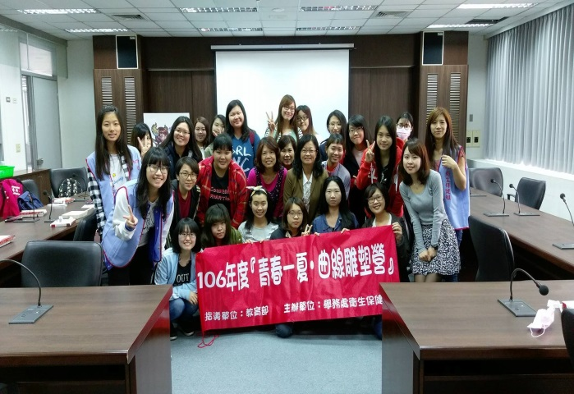
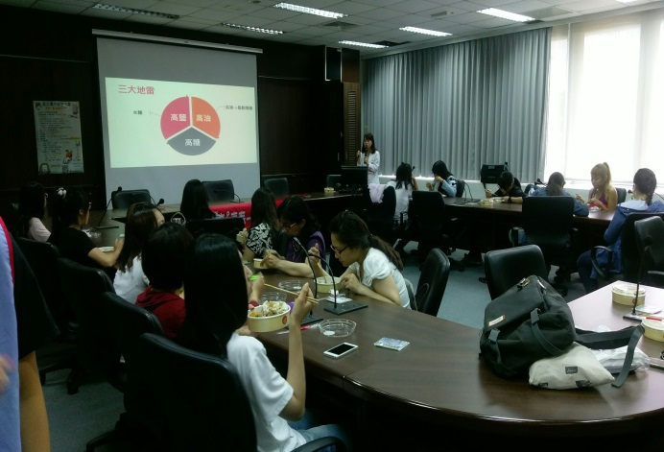 | 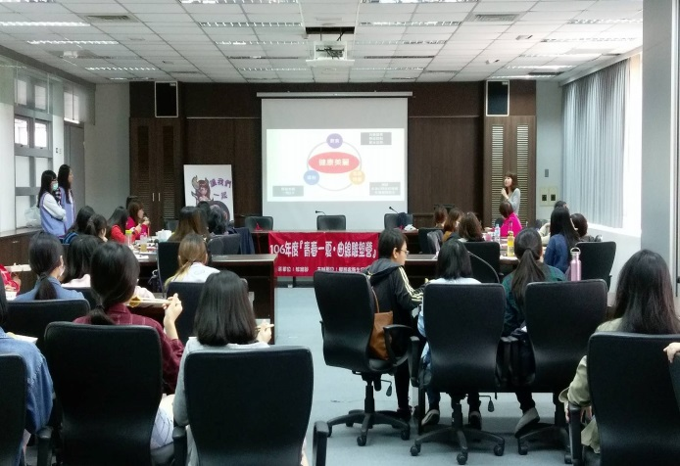
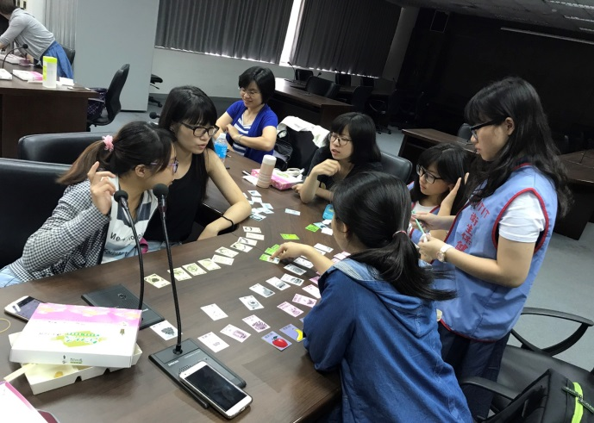 | 